Инструкция по заполнению шаблона отчета 1ИЛ

Шаблон соответствует утвержденной приказом Министерства природных ресурсов и экологии Российской Федерации от 21.08.2017 № 451 формой xls и может редактироваться на ПК в MS office, начиная с версии 2007.
Файл состоит из четырех вкладок. В первой вкладке заполняется общая информация по отчету об использовании лесов.
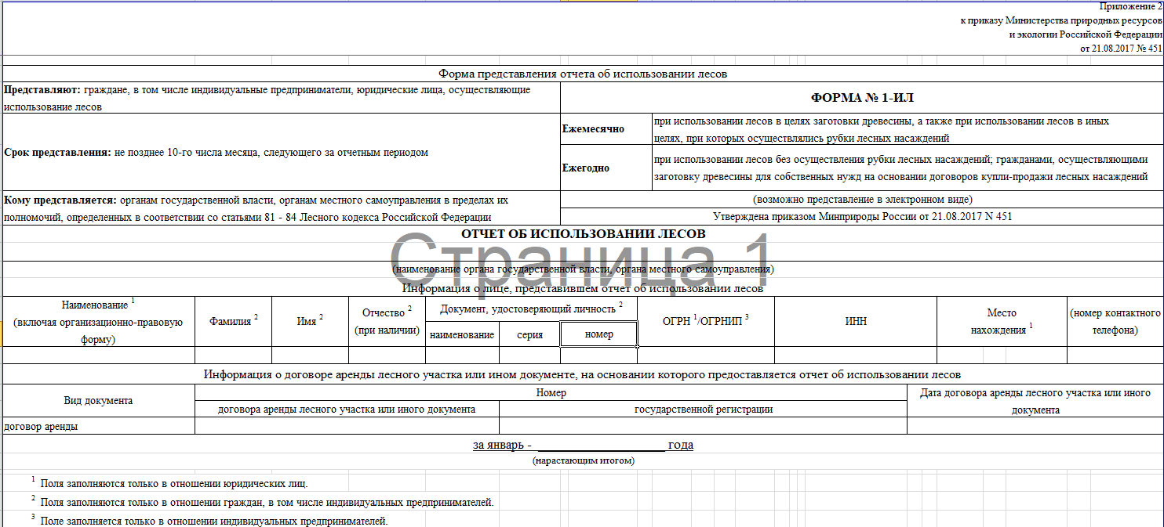

В отчет вносится информация о фактических объемах осуществляемого использования лесов, нарастающим итогом с начала года по состоянию на конец отчетного периода.
Заполнение таблицы/внесение данных в таблицу производится с помощью стандартных функциональных возможностей MS Excel. Не допускается добавление и объединение столбцов, внесение промежуточных итогов. Приводит к дублированию площадей и объемов, при загрузке данных в информационную систему «АВЕРС: Управление лесным фондом ПРОФ».
Вкладка 2: I. Использование лесов для заготовки древесины
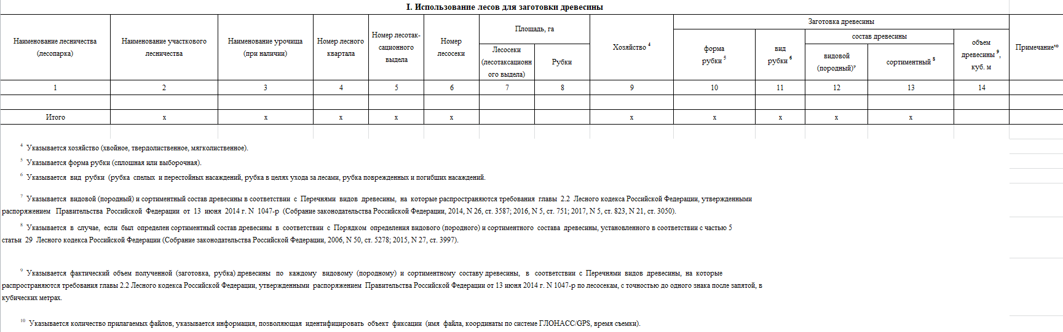

Вкладка 3: II. Использование лесов в целях, не связанных с заготовкой древесины
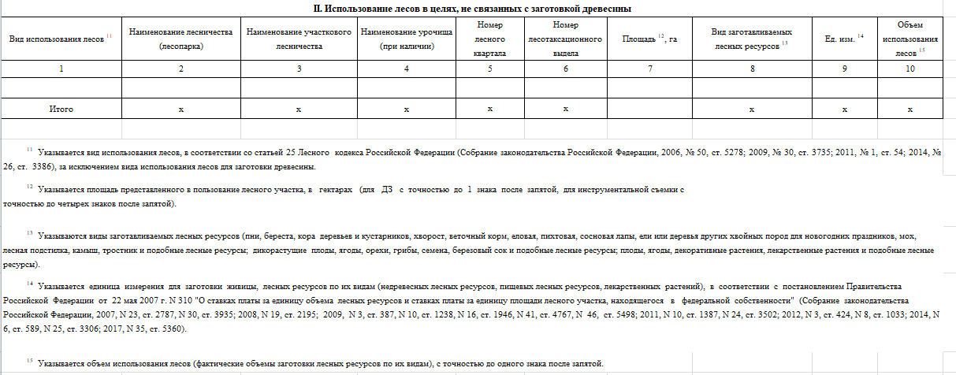

Вкладка 4: III. Мероприятия, связанные с использованием лесов


